Стереометрия
Объём: V = Sh  S — площадь основания.  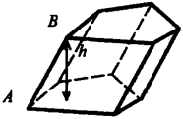 | Многогранник — тело, ограниченное плоскостями.  Призма — многогранник, основания которого равные многоугольники, боковые грани — параллелограммы.  АВ — ребро; h — высота
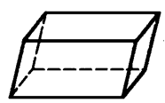 | Параллелепипед — призма, у которой основания параллелограммы. Все диагонали параллелепипеда пересекаются в одной точке
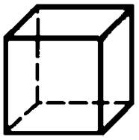  Объём: V = a•b•c  Полная поверхность:  S = 2(ab + bc + ca)  d 2 = a ² + b ² + c ² | Прямоугольный параллелепипед — у которого основания прямоугольники, а рёбра перпендикулярны основанию.  Рёбра: а — длина, b — ширина, с — высота;  d — диагональ (все диагонали прямоугольного параллелепипеда равны)
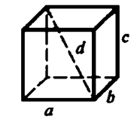  S = 6a ²  d ² =3a ² | Куб — прямоугольный параллелепипед, все грани которого квадраты.  а= b =с,  V = а ³ (отсюда и название третьей степени — «куб»),  d — диагональ
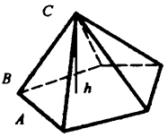  Объём : 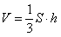 | Пирамида — многогранник, в основании которого многоугольник, боковые грани треугольники, сходящиеся в одной вершине.  S — площадь основания;  h —высота
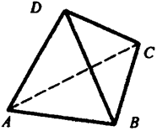 | Тетраэдр – треугольная пирамида. Основание тетраэдра – треугольник.
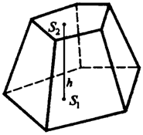 | Усеченная пирамида – плоскость сечения которой параллельна плоскости основания.  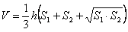
1. Тетраэдр  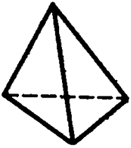  2. Куб  3. Октаэдр  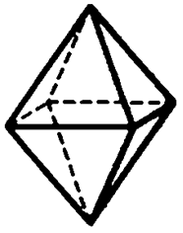  4. Додекаэдр  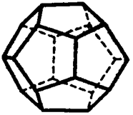  5. Икосаэдр  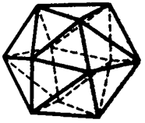 | Правильные многоугольники – у которых все грани равные правильные многоугольники и все многогранные углы равны. Существует всего пять правильных выпуклых многогранников.  • Число граней – 4, форма граней – треугольники, число ребер – 6, число вершин – 4.  • Число граней – 6, форма граней – квадраты, число ребер – 12, число вершин – 8.  • Число граней – 8, форма граней – треугольники, число ребер – 12, число вершин – 6.  • Чисо граней – 12, форма граней – пятиуголники, число ребер – 30, число вершин – 20.  Число граней – 20, форма граней – треугольники, число ребер – 30, число вершин – 12.
1.  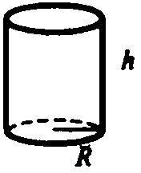  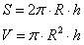  2.  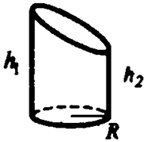  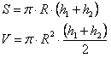 | Цилиндры.  • Круглый прямой.  • Круглый усеченный  S – площадь боковой поверхности.  V – объем.
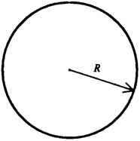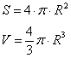 | Сфера – поверхность шара
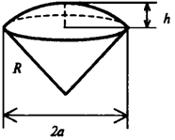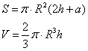 | Шаровой сектор.  R — радиус шара;  а — радиус окружности сечения;  h — высота отсекаемой шляпки
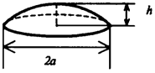 | Шаровой сегмент.  R — радиус шара;  а — радиус окружности сечения;  h — высота отсекаемой шляпки
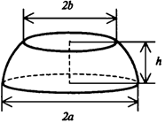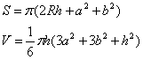 | Шаровой слой.  R — радиус шара,  a , b — радиусы окружностей сечений,  h — высота слоя

